Сертификация средств индивидуальной защиты. Декларация и сертификат: новые требования

Какие сертификаты и декларации выдают по старым правилам

Важно
Формы документов о соответствии различаются. Декларацию заполняют на листах А4 белого цвета, сертификат — на специальных бланках строгой отчетности

Средства индивидуальной защиты, которые выдают работникам по типовым нормам для защиты от вредных производственных факторов, проходят проверку на соответствие требованиям Технического регламента Таможенного союза 019/2011 «О безопасности средств индивидуальной защиты» (далее — ТР ТС 019/2011). Формы деклараций и сертификатов для таких СИЗ не изменились, их найдете в приложении Решения Коллегии ЕЭК от 25.12.2012 № 293.
Декларацию о соответствии оформляют на СИЗ 1 класса риска. К ним относят средства защиты простой конструкции, которые используют в условиях с минимальным риском причинения вреда работнику. Запрашивают декларацию на костюмы и спецобувь для защиты от общих производственных загрязнений, каскетки и т. д.
Сертификат соответствия выдают на СИЗ 2 класса риска. К ним относят средства защиты сложной конструкции, защищающие работников от гибели или опасностей, которые могут причинить необратимый вред здоровью. Например, каски, термостойкие подшлемники, средства защиты от падения с высоты, сигнальные СИЗ повышенной видимости и пр.
Чтобы определить, к какому классу риска относится конкретное средство защиты, воспользуйтесь приложением 4 к ТР ТС 019/2011. Если при проверке инспектор выяснит, что сотрудникам выдали СИЗ, на которые нет декларации о соответствии, работодателя привлекут к административной ответственности по части 1 статьи 5.27.1 КоАП. Размер штрафа составит от 50 тыс. до 80 тыс. руб. При отсутствии сертификата на СИЗ инспектор квалифицирует нарушение как необеспечение работников средствами защиты и штраф на организацию будет от 130 тыс. до 150 тыс. руб. (ч. 4 ст. 5.27.1 КоАП).

Для каких СИЗ формы документов о соответствии изменились
Изменили требования к оформлению сертификатов и деклараций на изделия, которые проходят проверку на соответствие национальным стандартам, а не техрегламентам Таможенного или Евразийского экономического союза. Выдают по новым правилам документы для средств защиты, которые указаны в постановлении Правительства от 01.12.2009 № 982 (далее — постановление № 982). Это национальный стандарт, в нем прописаны товары, подлежащие обязательной российской сертификации или декларированию. Например, выдают сертификат о соответствии ГОСТ 34286–2017 на бронеодежду, ее используют как специальное средство индивидуальной защиты (п. 7399 постановления № 982).
Помимо изделий, указанных в постановлении № 982, оформляют декларации и сертификаты по национальным стандартам на СИЗ, которые используют в спортивных состязаниях и применяют как образцы на выставках и торговых ярмарках. Также их выдают для специальных средств защиты, которые разработали:
- для авиационной, космической техники;
- подводных работ;
- медицины и микробиологии.
Работодатель не может приобрести такие изделия и выдать работникам в качестве средств индивидуальной защиты от вредных и опасных производственных факторов, так как они не имеют документов о соответствии ТР ТС 019/2011 (п. 8 Межотраслевых правил обеспечения работников СИЗ, утв. приказом Минздравсоцразвития от 01.06.2009 № 290н). Кроме того, расходы на такие СИЗ нельзя возместить за счет ФСС. Это связано с тем, что Фонд соцстраха возвращает деньги, если работодатель представил копии деклараций или сертификатов соответствия на приобретенные изделия именно по ТР ТС 019/2011, а не по российской национальной системе сертификации (п. 4 Правил, утв. приказом Минтруда от 10.12.2012 № 580н).
Важно
Подлинность сертификата или декларации о соответствии проверьте на сайте Росаккредитации

Пример. Специалист по охране труда Ольга Николаевна посетила выставку БиОТ, где ей подарили прозрачную защитную каску. Работница попросила владельца стенда выдать ей сертификат на соответствие ТР ТС 019/2011 как на СИЗ. Мужчина объяснил, что сертификата ТР ТС на каску нет, потому что она является выставочным образцом и имеет подтверждение российскому стандарту. Вернувшись в офис, Ольга Николаевна разместила изделие в уголке по охране труда и предупредила работников, что это средство защиты носить нельзя. Чтобы сотрудники об этом не забывали, женщина повесила рядом с каской табличку «Выставочный образец. Использовать в качестве СИЗ запрещено».

Что обновили в декларациях и сертификатах соответствия национальным стандартам

Обратите внимание
По новым правилам в сертификате соответствия национальному стандарту серию бланка указывать не нужно

Новые формы документов о соответствии национальным стандартам утвердил Минпромторг в приказах от 28.10.2020 № 3725, 3726 (далее — приказы № 3725, 3726). Все изделия, которые изготовили после 1 января 2021 года, должны иметь декларации и сертификаты нового образца.
Каждый документ о соответствии на СИЗ имеет свой номер. В нем указывают информацию, которая поможет убедиться в его подлинности. Минпромторг изменил структуру номера сертификата и декларации соответствия. Теперь в начале указывают код RU, он обозначает код Российской Федерации по Общероссийскому классификатору стран. В конце регистрационного номера прописывают последние две цифры года, в котором выдали сертификат или зарегистрировали декларацию. Как расшифровать номера документов о соответствии, смотрите на рисунках 1 и 2.
Рисунок 1. Как расшифровать номер декларации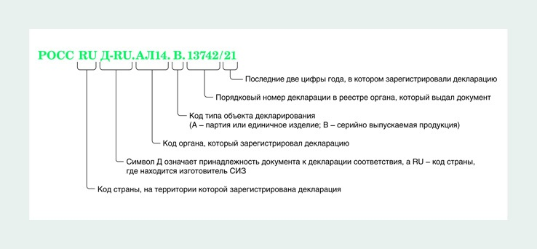
Рисунок 2. Как расшифровать номер сертификата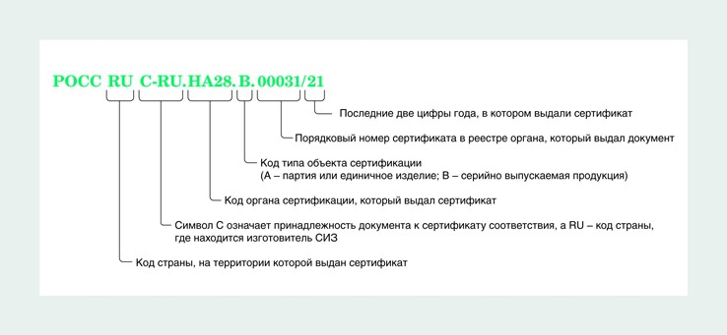
Изменения коснулись информации о заявителе и изготовителе. По старым требованиям указывали их полное название, адрес, ОГРН и контактные данные. Теперь к этой информации добавили сокращенное наименование и ИНН.
В сертификате соответствия с 1 января 2021 года не прописывают дату регистрации аттестата аккредитации сертификационного органа. По новым правилам указывают уникальный номер из реестра аккредитованных лиц. В информации об органе сертификации вписывают его ИНН.
Теперь Минпромторг требует указывать в декларации и сертификатах на импортируемые изделия международный код GTIN. Это код маркировки товара в международной базе, его присваивает организация GS1. Вместо устаревших кодов ОКП и ТН ВЭД в документах о соответствии национальным стандартам указывают коды ОКПД2 и ТН ВЭД ЕАЭС.
Раньше документы о соответствии производители и поставщики получали в печатном виде. Теперь они могут оформить сертификат и декларацию на бумажном носителе или электронно (п. 2 приказа № 3725, п. 2 приказа № 3726).

Источник: справочник специалиста по охране труда

